torch.autograd 自动微分
推荐相关的一篇论文automatic differentiation in machine learning:a survey(2018)和一个PPT中一部分公式
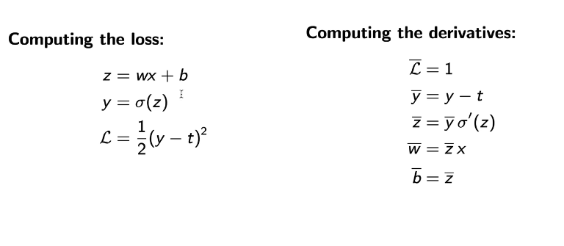
介绍了在pytorch中自动微分是怎么做到的，左边是前向运算的过程，右边是求梯度的过程。
前向运算：x是输入，w b是参数，z y是一个节点，z是一个线性网络，y是一个非线性激活函数。
如何算自动微分：首先右边先假设L的梯度为1，再后向传播回L的公式，可知父节点为y，y的梯度为L的梯度*y-t，得到y的梯度，z又是y的父节点。
一般情况下神经网络中，构建的Loss函数都是一个标量
（在pytorch默认情况下，梯度是可以累积的

在框架中，通常会把复杂的前向运算，看成很多很小的元操作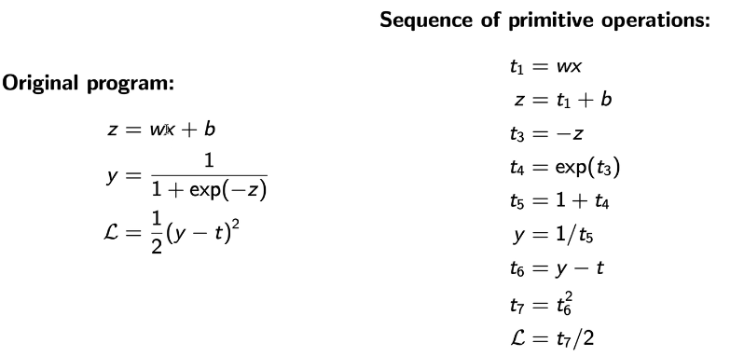
然后根据链式法则，后向传播把所有节点梯度写出来。

训练神经网络最常用的算法就是后向传播，在这个算法中，通常基于Loss函数对每个参数的梯度来更新每个参数的。为了计算这些参数的梯度，有torch.autograd

23：55知识点 需要启动requires_grad = False的原因：
- 在微调的时候，有很多数据，训练好了一个transformer可能需要应用到下一轮任务，这时候训练好的样本可能很多层的参数不需要改变，就可以把这些参数冻结，就不需要算梯度不需要更新。
- 模型训练好以后只需要做推理或者测试。

